A4
MOISES
Y LA LIBERACIÓN DE EGIPTO

“Subió al trono de Egipto un nuevo rey que no había conocido a José y dijo a su pueblo: Mirad el pueblo israelita se ha hecho más numerosos  y potente que nosotros  Hay que actuar con cautela para que  no sigan multiplicándose.”  Exodo 1.8-10 | 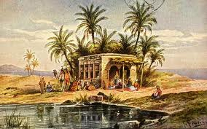

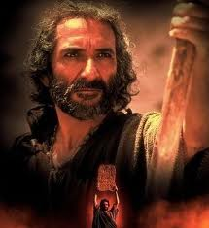  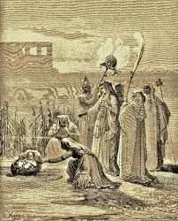  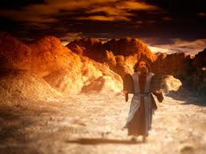 | Archivos  00 Introducción Moisés  01 La esclavitud de Egipto  02 Moisés, siervo de Dios  03 Salida de Egipto  04 Pentateuco, obra de Moisés  05 Egipto, y la Biblia  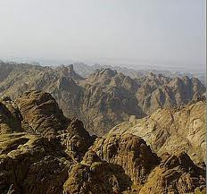

PLEGARIA

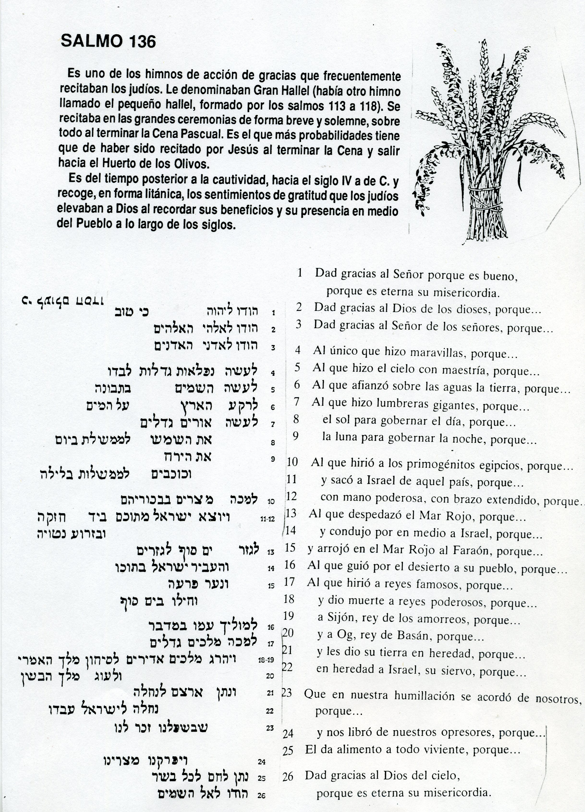

Cuestionario para la REFLEXIÓN Y EXAMEN

1 ¿Qué datos sabes de la figura de Moisés?

2 ¿Qué conocimiento tiene del Egipto del tiempo mosaico? ¿Datos?

3 ¿Podrías relatar alguna de las siete plagas de Egipto?

4 ¿Podrías perfilar un mapa de la península del Sinaí?

5 ¿Eres capaz de diseñar un itinerario de los israelita en el Sinaí?

6 ¿Explicarías el sentido de la Pascua para los israelitas?

7 ¿Explica El paso del Mar Rojp? ¿Leyenda o milagro?

8 ¿Relatarías los hechos milagrosos en el desierto?

9 ¿Qué datos conocer o sabes de Aarón?

10 ¿Qué datos sabes de maría, la hermana de Moisés?

11 ¿Puedes resumir el hecho de la teofanía del Sinaía?

12 ¿Quiénes eran Coré, Datán y Abirón? ¿Qué pasó?

13 ¿Tienes alguna idea de quién era Josué y qué hizo?

14 ¿Puedes decir algo del culto de los israelitas en el desierto?

15 ¿Cuánto tiempo estuvieron en el desierto y por qué?

16 ¿Qué sabes de la exploración de Josue en Cannán y en Jericó?

17 ¿A que te suena Balaam y los moabitas?

18 ¿Qué sabes de los amalecitas?

19 ¿Sabes cómo murió Moisés y por que no entro en Canáan?

20 ¿Tiene alguna referencia las doce tribus de Israel?

